

**UNIESP – Centro Universitário**

**SISTEMA PARA INTERNET**

**Dennis França de Oliveira Duarte**

**João Victor Lima Gadelha**

**João Guilherme Silveira Garcia**

**Josimere Santos da Silveira Garcia**

**Raira Lira dos Santos**

**Proposta de um modelo de banco de dados comercial de um serviço de transmissão online (streaming)**

**Cabedelo**

**2022**

**Dennis França de Oliveira Duarte**

**João Victor Lima Gadelha**

**João Guilherme S. da Silveira Garcia**

**Josimere Santos da S. Garcia**

**Raira Lira dos Santos**

**Proposta de um modelo de banco de dados comercial de um serviço de transmissão online (streaming)**

Projeto apresentado na disciplina de Banco de Dados II, no curso de Sistemas de Informação/Sistemas para Internet, sob orientação do Professor Ms. Fábio Nicácio de Medeiros.

**Cabedelo**

**2022**

**SUMÁRIO**

1.REGRA DE NEGÓCIO 5

2.LEVANTAMENTO DE REQUISITOS 5

2.1 REQUISITOS FUNCIONAIS 5

2.2REQUISITOS NÃO FUNCIONAIS 6

3.MODELO CONCEITUAL 7

4.MODELO LÓGICO 9

5.DICIONÁRIO DE DADOS 10

5.1 RESTRIÇÕES (Constraints) 16

6.SCRIPT 18

6.2 SCRIPT DE CRIAÇÃO 18

6.3 SCRIPT DE INSERÇÃO DE DADOS 20

REFERÊNCIAS BIBLIOGRÁFICAS 24

**1. REGRA DE NEGÓCIO**

O sistema tem por finalidade atender um serviço de streaming da empresa Netflix com diversos assinantes(clientes) em várias partes do mundo, oferecendo ampla variedade de séries, filmes e documentários que podem ser assistidos de onde quiser.

O assinante tem acesso ao conteúdo da plataforma após a realização da assinatura mensal, que pode variar de acordo com o plano selecionado. Sendo assim, são apresentados planos consiste no valor mensal de R$ 25,90 (Vinte e cinco reais e noventa centavos) até o valor de R$ 55,90 (Cinquenta e cinco reais e noventa centavos).

Após a assinatura o cliente efetua o login na sua conta, em seguida o sistema valida se o assinante está cadastrado e em conformidade com o pagamento para então liberar o acesso ao conteúdo. O cliente pode cadastrar mais de um perfil para a sua assinatura, com isso o sistema armazena as informações do que cada perfil está assistindo e onde parou, para que quando retornar possa continuar o conteúdo. Na área do sistema utilizado pelo usuário/administrador, é feito todo o cadastro, edição e exclusão dos distribuidores, plano de vendas e catálogo de produtos, onde os vídeos serão disponibilizados ao assinante, como também todo o acompanhamento do cadastro do cliente, seus dependentes e perfis.

Todas essas informações devem ficar armazenadas.

**2. LEVANTAMENTO DE REQUISITOS**

**2.1 REQUISITOS FUNCIONAIS**

|  |  |
| --- | --- |
| RF01 | O sistema deve permitir o cadastro de assinantes/clientes (Id do cliente, nome completo, cpf, e-mail, endereço, telefones, data nascimento e avatar); |
| RF02 | O sistema deve permitir o cadastro de dependentes (Id do dependente, Id do cliente, nome completo e avatar); |
| RF03 | O sistema deve permitir o cadastro de perfis (Id do perfil, tipo e restrições por classificação); |
| RF04 | O sistema deve permitir o cadastro de plano de assinatura (Id do plano, id da mensalidade, quantidade de telas de acesso simultâneo, qualidade da imagem, forma de pagamento); |
| RF05 | O sistema deve permitir o cadastro de mensalidades (Id da mensalidade, valor e vencimento); |
| RF06 | O sistema deve permitir o cadastro de distribuidor (Id do distribuidor, nome fantasia da empresa, razão social da empresa, cnpj, email, endereço e telefone); |
| RF07 | O sistema deve permitir o cadastro de vídeos (Id do vídeo,id do fornecedor, nome do filme/episódio, categoria, ano de lançamento, diretor, classificação e tempo de  duração); |
| RF08 | O sistema deve permitir o cadastro de episódio (Id do episódio, id do vídeo, série e número do episódio); |
| RF09 | O sistema deve permitir o cadastro de usuário (Id do usuário, nome, cpf, email, endereço e telefone); |
| RF10 | O sistema deve permitir o cadastro de catálogo (Id do catálogo, nome e vigência); |
| RF11 | O sistema deve permitir o cadastro de ator (Id do ator e nome); |

**2.2 REQUISITOS NÃO FUNCIONAIS**

|  |  |
| --- | --- |
| RNF01 | Execução em plataforma web; |
| RNF02 | Design responsivo, permitindo uma boa navegação pelo computador ou smartphone; |
| RNF03 | Compatibilidade com sistemas operacionais Windows e Linux |

**3.**  **MODELO CONCEITUAL**

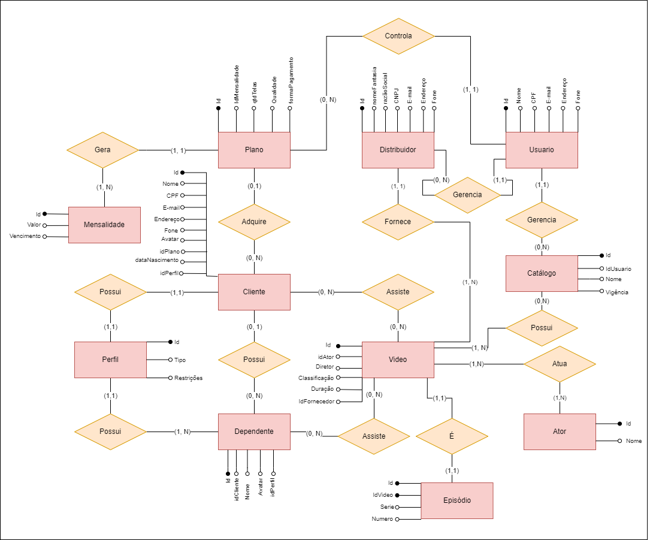

Figura 1 - Modelo conceitual / Fonte: Próprio autor

O modelo apresentado na figura 1 demonstra a relação entre as diversas entidades presentes nos requisitos funcionais da aplicação, como já denotado no seu nome. Cada entidade tem seu atributo identificador (id), que será um número único gerado automaticamente pelo Sistema Gerenciador de Banco de Dados (SGBD). Os demais atributos de cada entidade estão discriminados abaixo:

A entidade **Vídeo** tem os atributos idFornecedor (chave estrangeira vinda da entidade Distribuidor), idAtor (chave estrangeira vinda da entidade Ator), Duração, Classificação e Diretor. Tem os seguintes relacionamentos:

* Assiste - Cliente e Dependente
* É - Episódio
* Atua - Ator
* Possui - Catalogo
* Fornece - Distribuidor

A entidade **Episódio** tem os atributos idVideo (chave estrangeira vinda da entidade Vídeo), Série e Número. Tem apenas um relacionamento: É - Vídeo.

A entidade **Ator** tem o atributo Nome e apenas um relacionamento: Atua - Vídeo.

A entidade **Catálogo** tem os atributos idUsuario (chave estrangeira vinda da entidade Usuario), Nome e Vigência. Tem os relacionamentos:

* Possui - Vídeo
* Gerencia - Usuario

A entidade **Distribuidor** tem os atributos nomeFantasia, razãoSocial, cnpj, e-mail, endereço e fone. Tem os relacionamentos:

* Fornece - Vídeo
* Gerência - Usuário

A entidade **Cliente** tem os atributos nome, cpf, email, endereço, fone, dataNascimento, avatar, idPlano (chave estrangeira vinda da entidade Plano) e idPerfil (chave estrangeira vinda da entidade Perfil). Tem os relacionamentos:

* Possui - Dependente
* Adquire - Plano
* Possui - Perfil
* Assiste - Vídeo

A entidade **Dependente** tem os atributos idCliente (chave estrangeira vinda da entidade Cliente), nome, avatar e idPerfil (chave estrangeira vinda da entidade Perfil). Tem os relacionamentos:

* Assiste - Vídeo
* Possui - Cliente
* Perfil - Possui

A entidade **Perfil** tem os atributos tipo e restrições. Tem os relacionamentos:

* Possui - Cliente
* Possui - Dependente

A entidade **Plano** tem os atributos idMensalidade (chave estrangeira vinda da entidade Mensalidade), qtdTelas, qualidade e formaPagamento. Tem os relacionamentos:

* Gera - Mensalidade
* Controla - Usuario
* Adquire - Cliente

A entidade **Mensalidade** tem os atributos valor e vencimento. Tem apenas um relacionamento: Gera - Plano

A entidade **Usuário** refere-se aos administradores do sistema. Tem os atributos nome, cpf, email, endereço e fone. Tem os relacionamentos:

* Controla - Plano
* Gerencia - Distribuidor
* Gerencia - Catálogo

**4.**  **MODELO LÓGICO**

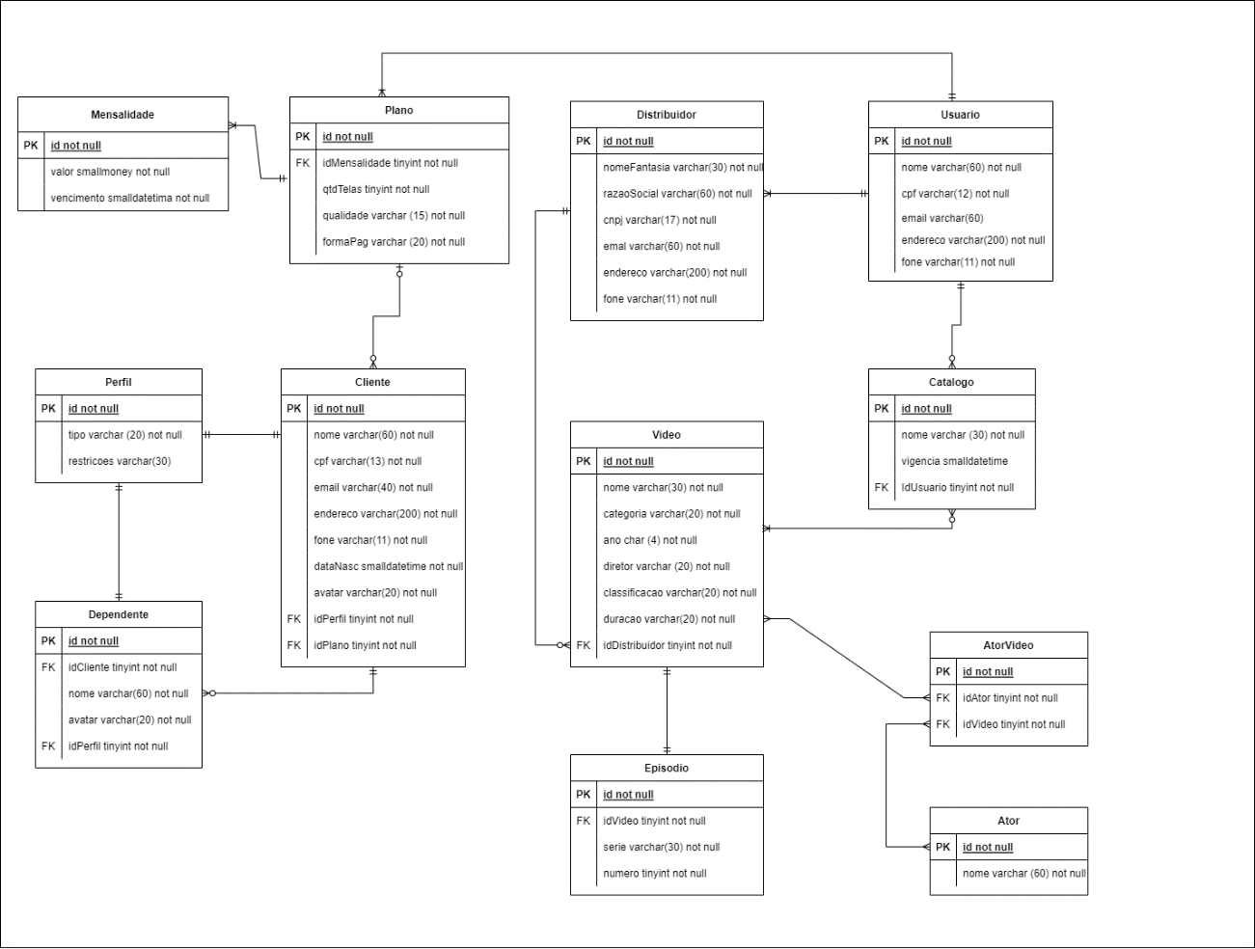

Figura 2 - Modelo lógico / Fonte: Próprio autor

Na elaboração do modelo lógico identificamos chaves estrangeiras (FKs, do inglês *Foreign Key*) que denotam o relacionamento entre diferentes entidades. As chaves primárias (abreviadas como PKs, do inglês *Primary Key*) são utilizadas como chaves estrangeiras em outras tabelas. Na elaboração desse modelo são preservadas as cardinalidades presentes no modelo entidade-relacionamento, apresentando as entidades como tabelas.

Para alguns relacionamentos, como o relacionamento entre **Ator** e **Vídeo**, se forma uma nova tabela **ator_vídeo**, onde teremos a FK de cada uma das tabelas para representar o relacionamento de muitos para muitos. O mesmo acontece com o relacionamento entre **Usuário** e **Catálogo,** gerando a tabela **usuario_catalogo.**

**5.DICIONÁRIO DE DADOS**

**TblCatalogo:** Contém o ID e nome do catálogo, além da data de duração da vigência do catálogo.

**TblDistribuidor:** Estão presentes todos os distribuidores/fornecedores e suas informações, tais como nome fantasia, cnpj e outras informações sobre a empresa.

**TblVideo:** A tabela vídeo irá conter o título ou nome do vídeo, sua categoria, se é uma série, documentário ou episódio de série. Além de outras informações. Também estará presente uma chave estrangeira citando o distribuidor, fazendo referência a tabela “TblDistribuidor”.

**TblAtor:** Esta tabela é responsável pelo registro de todos os atores e atrizes da plataforma, presente em quaisquer vídeos.

**TblEpisodio:** Presentes todos os episódios de séries e seus nomes. Todos os episódios farão referência a “TblCatalogo” para identificar o vídeo “pai” via chave estrangeira.

**TblMensalidade:** A tabela mensalidade é responsável pelo valor de cada plano, assim como os respectivos vencimentos.

**TblPlano:** Demonstra os tipos de planos e suas peculiaridades e trabalha junto a “TblMensalidade” com os valores.

**TblCliente:** Responsável por todo o cadastro e informações a respeito dos clientes como nome, cpf, email, numeros e outros dados a mais.

**TblPerfil:** Essencial para o registro de dependentes infantis, no qual a tabela será responsável por restringir o acesso a determinados tipos de conteúdo, e limitar para “tipo de conta infantil”, ou até mesmo “classificação 14 anos”.

**TblDependente:** Esta tabela irá ser responsável pelo cadastro de todos os dependentes de uma conta com nome e avatar, fazendo referência ao id do cliente presente em “TblCliente” através de uma chave estrangeira.

**TblUsuario:** Essa tabela é responsável pelo cadastro do usuário no sistema e ela trabalha juntamente com a “TblCliente” fornecendo os dados pedidos.

**TblAtorVideo:** Registro de todos os atores que estão presentes em determinado vídeo. Com “idAtor” fazendo referência a “TblAtor” e “idVideo” fazendo referência a “TblVideo”.

|  |  |  |  |  |  |  |  |
| --- | --- | --- | --- | --- | --- | --- | --- |
| **TblMensalidade: Cadastro da mensalidade do plano de assinatura** | | | | | | | |
| **Atributo** | **Tipo** | **Nulo** | **Descrição** | **Domínio** | **Chave** | | |
| **PRI** | **EST** | **CAN** |
| id | tinyint | não | Código da mensalidade |  | x |  |  |
| valor | smallmoney | não | Valor da mensalidade |  |  |  |  |
| vencimento | smalldatetime | não | Vencimento da mensalidade |  |  |  |  |

|  |  |  |  |  |  |  |  |
| --- | --- | --- | --- | --- | --- | --- | --- |
| **TblPlano: Cadastro do plano de assinatura mensal** | | | | | | | |
| **Atributo** | **Tipo** | **Nulo** | **Descrição** | **Domínio** | **Chave** | | |
| **PRI** | **EST** | **CAN** |
| id | tinyint | não | Código do plano de assinatura |  | x |  |  |
| idMensalidade | tinyint | não | Código da mensalidade do plano | Tabela mensalidade |  | x |  |
| quantTelas | tinyint | não | Quantidade de telas para assistir simultaneamente |  |  |  |  |
| qualidade | varchar (15) | não | Qualidade da imagem |  |  |  |  |
| formaPag | varchar (20) | não | Forma de pagamento do plano |  |  |  |  |

|  |  |  |  |  |  |  |  |
| --- | --- | --- | --- | --- | --- | --- | --- |
| **TblCliente: Cadastro de cliente da empresa** | | | | | | | |
| **Atributo** | **Tipo** | **Nulo** | **Descrição** | **Domínio** | **Chave** | | |
| **PRI** | **EST** | **CAN** |
| id | tinyint | não | Código do cliente |  | x |  |  |
| idPerfil | tinyint | não | Código do perfil |  |  | x |  |
| idPlano | tinyint | não | Código do plano |  |  | x |  |
| nome | varchar (60) | não | Nome do cliente |  |  |  |  |
| cpf | varchar (11) | não | Número de cpf do cliente |  |  |  | x |
| email | varchar (40) | não | E-mail do cliente |  |  |  |  |
| endereco | varchar (200) | não | Endereço do cliente |  |  |  |  |
| fone | varchar (11) | não | Número de telefone do cliente |  |  |  |  |
| dataNasc | smalldatetime | não | Data de nascimento do cliente |  |  |  |  |
| avatar | varchar (20) | não | Imagem do cliente |  |  |  |  |

|  |  |  |  |  |  |  |  |
| --- | --- | --- | --- | --- | --- | --- | --- |
| **TblPerfil: Cadastro do perfil do cliente** | | | | | | | |
| **Atributo** | **Tipo** | **Nulo** | **Descrição** | **Domínio** | **Chave** | | |
| **PRI** | **EST** | **CAN** |
| id | tinyint | não | Código do perfil do cliente |  | x |  |  |
| tipo | varchar (20) | não | Tipo da classificação (Adulto, infantil, 14 anos) |  |  |  |  |
| restricoes | varchar (30) | - | Restrições de acesso de acordo com o tipo do perfil |  |  |  |  |

|  |  |  |  |  |  |  |  |
| --- | --- | --- | --- | --- | --- | --- | --- |
| **TblDependente: Cadastro dos dependentes do cliente** | | | | | | | |
| **Atributo** | **Tipo** | **Nulo** | **Descrição** | **Domínio** | **Chave** | | |
| **PRI** | **EST** | **CAN** |
| id | tinyint | não | Código do dependente |  | x |  |  |
| idCliente | tinyint | não | Código do cliente | Tabela cliente |  | x |  |
| idPerfil | tinyint | não | Código do perfil | Tabela perfil |  | x |  |
| nome | varchar (60) | não | Nome do dependente |  |  |  |  |
| avatar | varchar (20) | não | Imagem do dependente |  |  |  |  |

|  |  |  |  |  |  |  |  |
| --- | --- | --- | --- | --- | --- | --- | --- |
| **TblUsuario: Cadastro dos usuários do sistema** | | | | | | | |
| **Atributo** | **Tipo** | **Nulo** | **Descrição** | **Domínio** | **Chave** | | |
| **PRI** | **EST** | **CAN** |
| id | tinyint | não | Código do usuário no sistema |  | x |  |  |
| nome | varchar (60) | não | Nome do usuário |  |  |  |  |
| cpf | varchar (11) | não | Número do cpf do usuário |  |  |  | x |
| email | varchar (60) | - | E-mail do usuário |  |  |  |  |
| endereco | varchar (200) | não | Endereço do usuário |  |  |  |  |
| fone | varchar (11) | não | Número do telefone do usuário |  |  |  |  |

|  |  |  |  |  |  |  |  |
| --- | --- | --- | --- | --- | --- | --- | --- |
| **TblCatalogo: Cadastro do catálogo dos vídeos** | | | | | | | |
| **Atributo** | **Tipo** | **Nulo** | **Descrição** | **Domínio** | **Chave** | | |
| **PRI** | **EST** | **CAN** |
| id | tinyint | não | Código do catálogo dos vídeos |  | x |  |  |
| idUsuario | tinyint | não | Código do usuario | Tabela usuario |  | x |  |
| nome | varchar (30) | não | Nome do catálogo |  |  |  |  |
| vigencia | smalldatetime | - | Data de duração da vigência do catálogo |  |  |  |  |

|  |  |  |  |  |  |  |  |
| --- | --- | --- | --- | --- | --- | --- | --- |
| **TblDistribuidor: Cadastro dos distribuidores (Fornecedores)** | | | | | | | |
| **Atributo** | **Tipo** | **Nulo** | **Descrição** | **Domínio** | **Chave** | | |
| **PRI** | **EST** | **CAN** |
| id | tinyint | não | Código do distribuidor |  | x |  |  |
| nomeFantasia | varchar (30) | não | Nome fantasia do distribuidor |  |  |  |  |
| razaoSocial | varchar (60) | não | Nome da razão social do distribuidor |  |  |  |  |
| cnpj | varchar (17) | não | Número do cnpj do distribuidor |  |  |  | x |
| email | varchar (60) | não | E-mail do distribuidor |  |  |  |  |
| endereco | varchar (200) | não | Endereço do distribuidor |  |  |  |  |
| fone | varchar (11) | não | Número do telefone do distribuidor |  |  |  |  |

|  |  |  |  |  |  |  |  |
| --- | --- | --- | --- | --- | --- | --- | --- |
| **TblVideo: Cadastro dos vídeos** | | | | | | | |
| **Atributo** | **Tipo** | **Nulo** | **Descrição** | **Domínio** | **Chave** | | |
| **PRI** | **EST** | **CAN** |
| id | tinyint | não | Código do vídeo |  | x |  |  |
| idDistribuidor | tinyint | não | Código do fornecedor do vídeo | Tabela distribuidor |  | x |  |
| nome | varchar (30) | não | Nome do vídeo (filme, série, documentário) |  |  |  |  |
| categoria | varchar (20) | não | Nome do tipo da categoria do vídeo (Filme, Série, documentário) |  |  |  |  |
| ano | char(4) | não | Ano em que o vídeo foi gravado | 4 digitos |  |  |  |
| diretor | varchar (20) | não | Diretor responsável pelo vídeo |  |  |  |  |
| classificacao | varchar (20) | não | Nome do tipo da classificação do vídeo (Adulto, infantil, 14 anos) |  |  |  |  |
| duracao | varchar (20) | não | Tempo de duração do vídeo |  |  |  |  |

|  |  |  |  |  |  |  |  |
| --- | --- | --- | --- | --- | --- | --- | --- |
| **TblAtor: Cadastro dos atores** | | | | | | | |
| **Atributo** | **Tipo** | **Nulo** | **Descrição** | **Domínio** | **Chave** | | |
| **PRI** | **EST** | **CAN** |
| id | tinyint | não | Código do ator |  | x |  |  |
| nome | varchar (60) | não | Nome do ator |  |  |  |  |

|  |  |  |  |  |  |  |  |
| --- | --- | --- | --- | --- | --- | --- | --- |
| **TblAtorVideo: Cadastro dos atores que estão nos vídeos** | | | | | | | |
| **Atributo** | **Tipo** | **Nulo** | **Descrição** | **Domínio** | **Chave** | | |
| **PRI** | **EST** | **CAN** |
| id | tinyint | não | Código dos atores que constam nos vídeos |  | x |  |  |
| idAtor | tinyint | não | Código do ator |  |  | x |  |
| idVideo | tinyint | não | Código do video |  |  | x |  |

|  |  |  |  |  |  |  |  |
| --- | --- | --- | --- | --- | --- | --- | --- |
| **TblEpisodio: Cadastro dos episódios das séries** | | | | | | | |
| **Atributo** | **Tipo** | **Nulo** | **Descrição** | **Domínio** | **Chave** | | |
| **PRI** | **EST** | **CAN** |
| id | tinyint | não | Código do episodio |  | x |  |  |
| idVideo | tinyint | não | Código do video | Tabela video |  | x |  |
| serie | varchar (30) | não | Descrição do título do episódio da série |  |  |  |  |
| numero | tinyint | não | Número do episódio |  |  |  |  |

**5.1 RESTRIÇÕES (Constraints)**

**\*Mensalidade**

|  |  |  |  |
| --- | --- | --- | --- |
| **Coluna** | **Tipo** | **Nome** | **Expressão** |
| id | Chave primaria | PK_mensalidade | PRIMARY KEY |

**\*Plano**

|  |  |  |  |
| --- | --- | --- | --- |
| **Coluna** | **Tipo** | **Nome** | **Expressão** |
| id | Chave primaria | PK_plano | PRIMARY KEY |
| idMensalidade | Chave estrangeira referenciando a coluna **id** da tabela **mensalidade**. | FK_plano_mensalidade | FOREIGN KEY REFERENCES mensalidade (id) |

**\*Cliente**

|  |  |  |  |
| --- | --- | --- | --- |
| **Coluna** | **Tipo** | **Nome** | **Expressão** |
| id | Chave primaria | PK_cliente | PRIMARY KEY |
| idPerfil | Chave estrangeira referenciando a coluna **id** da tabela **perfil**. | FK_cliente_perfil | FOREIGN KEY REFERENCES perfil (id) |
| idPlano | Chave estrangeira referenciando a coluna **id** da tabela **plano**. | FK_cliente_plano | FOREIGN KEY REFERENCES plano (id) |
| cpf | Chave candidata | UN_cliente_cpf | UNIQUE |

**\*Perfil**

|  |  |  |  |
| --- | --- | --- | --- |
| **Coluna** | **Tipo** | **Nome** | **Expressão** |
| id | Chave primaria | PK_perfil | PRIMARY KEY |

**\*Dependente**

|  |  |  |  |
| --- | --- | --- | --- |
| **Coluna** | **Tipo** | **Nome** | **Expressão** |
| id | Chave primaria | PK_dependente | PRIMARY KEY |
| idCliente | Chave estrangeira referenciando a coluna **id** da tabela **cliente**. | FK_dependente_cliente | FOREIGN KEY REFERENCEScliente (id) |
| idPerfil | Chave estrangeira referenciando a coluna **id** da tabela **perfil**. | FK_dependente_perfil | FOREIGN KEY REFERENCESperfil (id) |

**\*Usuário**

|  |  |  |  |
| --- | --- | --- | --- |
| **Coluna** | **Tipo** | **Nome** | **Expressão** |
| id | Chave primaria | PK_usuario | PRIMARY KEY |
| cpf | Chave candidata | UN_usuario_cpf | UNIQUE |

**\*Catálogo**

|  |  |  |  |
| --- | --- | --- | --- |
| **Coluna** | **Tipo** | **Nome** | **Expressão** |
| id | Chave primaria | PK_catalogo | PRIMARY KEY |
| idUsuario | Chave estrangeira referenciando a coluna **id** da tabela **usuario** | FK_catalogo_usuario | FOREIGN KEY REFERENCES usuario (id) |

**\*Distribuidor**

|  |  |  |  |
| --- | --- | --- | --- |
| **Coluna** | **Tipo** | **Nome** | **Expressão** |
| id | Chave primaria | PK_distribuidor | PRIMARY KEY |
| cnpj | Chave candidata | UN_distribuidor_cnpj | UNIQUE |

**\*Video**

|  |  |  |  |
| --- | --- | --- | --- |
| **Coluna** | **Tipo** | **Nome** | **Expressão** |
| id | Chave primaria | PK_video | PRIMARY KEY |
| idDistribuidor | Chave estrangeira referenciando a coluna **id** da tabela **distribuidor** | FK_video_distribuidor | FOREIGN KEY REFERENCES distribuidor (id) |
| ano | Validação do domínio.  Caracteres permitidos:4 digitos | CK_video_ano | CHECK (LEN (ano) = 4) |

**\*Ator**

|  |  |  |  |
| --- | --- | --- | --- |
| **Coluna** | **Tipo** | **Nome** | **Expressão** |
| id | Chave primaria | PK_ ator | PRIMARY KEY |

**\*AtorVideo**

|  |  |  |  |
| --- | --- | --- | --- |
| **Coluna** | **Tipo** | **Nome** | **Expressão** |
| id | Chave primaria | PK_atorVideo | PRIMARY KEY |
| idAtor | Chave estrangeira referenciando a coluna **id** da tabela **ator.** | FK_atorVideo_ator | FOREIGN KEY REFERENCES ator (id) |
| idVideo | Chave estrangeira referenciando a coluna **id** da tabela **video.** | FK_atorVideo_video | FOREIGN KEY REFERENCES video (id) |

**\*Episodio**

|  |  |  |  |
| --- | --- | --- | --- |
| **Coluna** | **Tipo** | **Nome** | **Expressão** |
| id | Chave primaria | PK_episodio | PRIMARY KEY |
| idVideo | Chave estrangeira referenciando a coluna **id** da tabela **vídeo.** | FK_episodio_video | FOREIGN KEY REFERENCES video (id) |

**6.SCRIPT**

**6.1 SCRIPT DE CRIAÇÃO DAS TABELAS**

O Script a seguir será utilizado para a criação da base de dados NETFLIX, a sua utilização imediata e criação das suas respectivas tabelas de entidades, colunas com seu tipo, tamanho, restrições; além das relações entre tabelas por meio de chaves estrangeiras.

|  |
| --- |
| **-- Criacao do banco de dados**  CREATE DATABASE NETFLIX  GO |
| **--Usando o banco**  USE NETFLIX  GO |
| **--Criacao da tabela MENSALIDADE**  CREATE TABLE Mensalidade (      Id TINYINT NOT NULL      CONSTRAINT PK_Mensalidade PRIMARY KEY,      Valor SMALLMONEY NOT NULL,      Vencimento SMALLDATETIME NOT NULL  ) |
| **--Criacao da tabela PLANO**  CREATE TABLE Plano (      Id TINYINT NOT NULL      CONSTRAINT PK_Plano PRIMARY KEY,      IdMensalidade TINYINT NOT NULL      CONSTRAINT FK_Plano_Mensalidade FOREIGN KEY REFERENCES Mensalidade (Id),      QuantTelas TINYINT NOT NULL,      Qualidade VARCHAR(15) NOT NULL,      FormaPag VARCHAR(20) NOT NULL      ) |
| **--Criacao da tabela PERFIL**  CREATE TABLE Perfil(      Id TINYINT NOT NULL      CONSTRAINT PK_Perfil PRIMARY KEY,      Tipo VARCHAR (20) NOT NULL,      Restricoes VARCHAR (30)  ) |
| **--Criacao da tabela CLIENTE**  CREATE TABLE Cliente (      Id TINYINT NOT NULL      CONSTRAINT PK_Cliente PRIMARY KEY,      IdPerfil TINYINT NOT NULL      CONSTRAINT Fk_Cliente_Perfil FOREIGN KEY REFERENCES Perfil(Id),      IdPlano TINYINT NOT NULL      CONSTRAINT FK_Cliente_Plano FOREIGN KEY REFERENCES Plano(Id),      Nome VARCHAR (60) NOT NULL,      Cpf VARCHAR (11) NOT NULL      CONSTRAINT UN_Cliente_Cpf UNIQUE,      Email VARCHAR (40) NOT NULL,      Endereco VARCHAR (200) NOT NULL,      Fone VARCHAR (11) NOT NULL,      DataNasc SMALLDATETIME NOT NULL,      Avatar VARCHAR (20) NOT NULL  ) |
| **--Criacao da tabela DEPENDENTE**  CREATE TABLE Dependente(      Id TINYINT NOT NULL      CONSTRAINT PK_Dependente PRIMARY KEY,      IdCliente TINYINT NOT NULL      CONSTRAINT FK_Dependente_Cliente FOREIGN KEY REFERENCES Cliente(Id),      IdPerfil TINYINT NOT NULL      CONSTRAINT FK_Dependente_Perfil FOREIGN KEY REFERENCES Perfil(Id),      Nome VARCHAR(60) NOT NULL,      Avatar VARCHAR(20) NOT NULL  ) |
| **--Criacao da tabela USUARIO**  CREATE TABLE Usuario(      Id TINYINT NOT NULL      CONSTRAINT PK_Usuario PRIMARY KEY,      Nome VARCHAR(60) NOT NULL,      Cpf VARCHAR(11) NOT NULL      CONSTRAINT UN_Usuario_Cpf UNIQUE,      Email VARCHAR(60),      Endereco VARCHAR(200) NOT NULL,      Fone VARCHAR(11) NOT NULL  ) |
| **--Criacao da tabela CATALOGO**  CREATE TABLE Catalogo(      Id TINYINT NOT NULL      CONSTRAINT PK_Catalogo PRIMARY KEY,      IdUsuario TINYINT NOT NULL      CONSTRAINT FK_Catalogo_Usuario FOREIGN KEY REFERENCES Usuario (Id),      Nome VARCHAR(30) NOT NULL,      Virgencia SMALLDATETIME  ) |
| **--Criacao da tabela DISTRIBUIDOR**  CREATE TABLE Distribuidor(      Id TINYINT NOT NULL      CONSTRAINT PK_Distribuidor PRIMARY KEY,      NomeFantasia VARCHAR (30) NOT NULL,      RazaoSocial VARCHAR (60) NOT NULL,      Cnpj VARCHAR (17) NOT NULL      CONSTRAINT UN_Distribuidor_Cnpj UNIQUE,      Email VARCHAR(60) NOT NULL,      Endereco VARCHAR(200) NOT NULL,      Fone VARCHAR(11) NOT NULL  ) |
| **--Criacao da tabela VIDEO**  CREATE TABLE Video(      Id TINYINT NOT NULL      CONSTRAINT PK_Video PRIMARY KEY,      IdDistribuidor TINYINT NOT NULL      CONSTRAINT FK_Video_Distribuidor FOREIGN KEY REFERENCES Distribuidor(Id),      Nome VARCHAR(30) NOT NULL,      Categoria VARCHAR(20) NOT NULL,      Ano CHAR(4) NOT NULL      CONSTRAINT CK_Video_Ano CHECK (LEN (Ano) = 4),      Diretor VARCHAR(20) NOT NULL,      Classificacao VARCHAR(20) NOT NULL,      Duracao VARCHAR(20) NOT NULL  ) |
| **--Criacao da tabela ATOR**  CREATE TABLE Ator(      Id TINYINT NOT NULL      CONSTRAINT PK_Ator PRIMARY KEY,      Nome VARCHAR(60) NOT NULL  ) |
| **--Criacao da tabela do relacionamento de ator e video**  CREATE TABLE AtorVideo(      Id TINYINT NOT NULL      CONSTRAINT PK_AtorVideo PRIMARY KEY,      IdAtor TINYINT NOT NULL      CONSTRAINT FK_AtorVideo_Ator FOREIGN KEY REFERENCES Ator (Id),      IdVideo TINYINT NOT NULL      CONSTRAINT FK_AtorVideo_Video FOREIGN KEY REFERENCES Video (Id),  ) |
| **--Criacao da tabela EPISODIO**  CREATE TABLE Episodio(      Id TINYINT NOT NULL      CONSTRAINT PK_Episodio PRIMARY KEY,      IdVideo TINYINT NOT NULL      CONSTRAINT FK_Episodio_Video FOREIGN KEY REFERENCES Video(Id),      Serie VARCHAR(30) NOT NULL,      numero TINYINT NOT NULL  ) |

**6.2. SCRIPT DE INSERÇÃO DE DADOS**

O Script a seguir será utilizado para a inserção dos dados na base de dados NETFLIX de acordo com o seu tipo de dado.

|  |
| --- |
| **--Insert tabela MENSALIDADE**  INSERT INTO DBO.MENSALIDADE (ID,VALOR,VENCIMENTO)  VALUES      (1, 25.90, '2022-25-10 06:30:50'),      (2, 33.40, '2022-30-12 00:00:00'),      (3, 27.10, '2022-17-01 00:00:00'),      (4, 55.90, '2022-14-02 01:50:00'),      (5, 50.00, '2022-22-09 00:00:40'),      (6, 29.90, '2022-20-04 00:00:00'),      (7, 28.50, '2022-21-08 00:00:00') |
| **--Insert tabela PLANO**  INSERT INTO DBO.PLANO (ID, IDMENSALIDADE, QUANTTELAS, QUALIDADE, FORMAPAG)  VALUES      (1, 3, 2, 'Full HD', 'Pix'),      (2, 1, 1, 'HD', 'Debito automatico'),      (3, 5, 2, '4K', 'Cartao credito'),      (4, 2, 3, 'SD', 'Pix'),      (5, 6, 2, 'Full HD', 'Debito automatico'),      (6, 7, 1, '4k', 'Debito automatico'),      (7, 4, 2, 'HD', 'Cartao credito') |
| **--Insert tabela PERFIL**  INSERT INTO DBO.PERFIL (ID, TIPO, RESTRICOES)  VALUES      (1,'Adulto', NULL),      (2,'Adolescente I', '14'),      (3,'Adolescente II', '16'),      (4,'Infantil I', '10'),      (5,'Infantil II', '12') |
| **--Insert tabela CLIENTE**  INSERT INTO DBO.CLIENTE (ID, IDPERFIL, IDPLANO, NOME, CPF, EMAIL, ENDERECO, FONE, DATANASC, AVATAR)  VALUES      (1,5,6,'Luciene Pereira Silva', '53718305020', 'luciene@uol.com.br', 'Rua: Dom Pedro II, 2, Centro, Natal,RN','83999871247','1976-18-11 00:00:00', '/images/img1.png'),      (2,3,1,'Maria da Conceicao Lima', '35835316046', 'conceicao@gmail.com.br', 'Rua:Prudente Morais, 72, Candelaria, Natal,RN','84998861216','1978-22-01 00:00:00', '/images/img4.png'),      (3,2,2,'Pedro Luiz Goncalves', '63952795054', 'pedroluiz@uol.com.br', 'Rua: Salvador, 7, Centro, Patus,PB','83997871237','1981-14-03 00:00:00', '/images/img3.png'),      (4,1,4,'Jose Maria Gomes', '23562865007', 'josemaria@gmail.com.br', 'Rua: Ayrton Senna, 8, Centro, Fortaleza,CE','85999979249','1983-25-10 00:00:00', '/images/img2.png'),      (5,4,3,'Lucas Garcia Lucena', '18740662055', 'lucas@gmail.com.br', 'Rua: Umbuzeiro, 74, Manaira, Joao Pessoa,PB','83999878453','1990-11-08 00:00:00', '/images/img5.png'),      (6,1,5,'Mariah Gabriella Silveira Dias', '22505411085', 'mariah@uol.com.br', 'Alameda dos Bosques, 22, Emaus, Parnamirim,RN','84999772312','1986-17-04 00:00:00', '/images/img7.png'),      (7,5,7,'Luciana Valeria Farias Gomes', '44248903091', 'luciana@gmail.com.br', 'Br 230, 800, Poco, Cabedelo,PB','83999973471','1972-18-07 00:00:00', '/images/img6.png') |
| **--Insert tabela DEPENDENTE**  INSERT INTO DBO.DEPENDENTE (ID, IDCLIENTE,IDPERFIL, NOME, AVATAR)  VALUES      (1,4,2,'Luiz Joaquim','/images/img8.png'),      (2,7,1,'Maria Luiza','/images/img10.png'),      (3,2,5,'Mateus Henrique','/images/img9.png'),      (4,6,3,'Madalena','/images/img12.png'),      (5,1,1,'Guilherme','/images/img13.png'),      (6,5,4,'Marcos','/images/img11.png') |
| **--Insert tabela USUARIO**  INSERT INTO DBO.USUARIO (ID, NOME, CPF, EMAIL, ENDERECO, FONE)  VALUES  (1,'Joao Henrique Goncalves Pires', '98354771083', null, 'Rua: Camilo de Holanda, 35, Mangabeira, Joao Pessoa, PB','83987872020'),  (2,'Maria do Socorro Brito', '42234069068', 'socorro@gmail.com', 'Rua: 7 de Setembro, 105,Campina Grande,PB', '83999987412'),  (3,'Gorete Freitas ','78821319032', 'gorete@gmail.com', 'Rua: Inga, 274, Joao Pessoa, PB','83987875632'),  (4,'Marcia Maria Gomes de Farias', '82639404008', null, 'Rua: Salgado Filho, 1000,Itabaiana, PB','83985844175'),  (5,'Arthur Pitangui Souza', '23297820047', 'arthur@uol.com', 'Rua: Prudente de Morais, 791, Tirol, Natal, RN','84320207410'),  (6,'Severino Garcia Araujo', '37314139067', 'severino@gmail.com', 'Rua: Afonso Penna, 2050, Satelite, Natal, RN','84985829685') |
| **--Insert tabela CATALOGO**  INSERT INTO DBO.CATALOGO (ID,IDUSUARIO, NOME, VIRGENCIA)  VALUES      (1,6,'Verao','2023-30-03 00:00:00'),      (2,4,'Fim de ano','2022-31-12 00:00:00'),      (3,2,'Ferias','2023-30-07 00:00:00'),      (4,2,'Natalino','2022-25-12 00:00:00'),      (5,1,'Pascoa', '2023-30-04 00:00:00') |
| **-- Insert tabela DISTRIBUIDOR**  INSERT INTO DBO.DISTRIBUIDOR (ID, NOMEFANTASIA, RAZAOSOCIAL, CNPJ,EMAIL, ENDERECO, FONE)  VALUES      (1,'Hollywood','Hollywood Studios e independentes','47873164000197','hollywood@hollywood.com','Alameda 25, Recife, PE','81320217485'),      (2,'Canada','Canada filmes e series','16592632000121','canada@canada.com','Rua: Farias lima, 78, Jardins, Sao Paulo, SP','11340409874'),      (3,'Alpha','Alpha Filmes','69152161000105','alpha@google.com','Av: Ruy Carneiro, 1422, Centro, Sao Paulo, SP','11986321598'),      (4,'Pandora','Pandora Filmes','74112575000132','pandora@gmail.com','Av: Tambia, 2041,Centro, Rio de Janeiro,RJ','21985634187'),      (5,'Anagrama','Anagrama Filmes','76676800000199','anagrama@gmail.com','Av: Danasceno, 7415, Independencia, Sao Paulo, SP','11987635473') |
| **-- Insert tabela VIDEO**  INSERT INTO DBO.VIDEO(ID, IDDISTRIBUIDOR, NOME, CATEGORIA, ANO, DIRETOR, CLASSIFICACAO, DURACAO)  VALUES      (1, 3,'A coroacao','Serie','2020','Joao Paulo','14', '1h30m'),      (2, 1,'A chegada de um filho','Serie','1999','Ana Claudia','16','2h10m'),      (3, 2,'O jeremias','Filme','2021','Lucio','10','2h05m'),      (4, 5,'Escavacoes em Israel','Documentario','1995','Tulio Ramos','Adulto','1h40m'),      (5, 4,'Duas escolhas', 'Filme','2020','Ana Claudia','Adulto','1h50m') |
| **-- Insert tabela ATOR**  INSERT INTO DBO.ATOR (ID, NOME)  VALUES      (1,'Jack Nicholson'),      (2,'Gabriela Duarte'),      (3,'Tonny Ramos'),      (4,'Ralph Fiennes'),      (5,'Lima Duarte'),      (6,'Daniel Day') |
| **-- Insert tabela ATOR**  INSERT INTO DBO.ATOR (ID, NOME)  VALUES      (1,'Jack Nicholson'),      (2,'Gabriela Duarte'),      (3,'Tonny Ramos'),      (4,'Ralph Fiennes'),      (5,'Lima Duarte'),      (6,'Daniel Day') |
| **-- Insert tabela ATORVIDEO**  INSERT INTO DBO.ATORVIDEO(ID,IDATOR,IDVIDEO)  VALUES      (1,6,4),      (2,4,1),      (3,1,2),      (4,2,3),      (5,5,1) |
| **--Insert tabela EPISODIO**  INSERT INTO DBO.EPISODIO (ID, IDVIDEO, SERIE, NUMERO)  VALUES      (1,3,'The Crown',12),      (2,1,'Anne with an e', 20),      (3,5,'Uma advogada estraordinaria',15),      (4,4,'Peake blinders',10),      (5,2,'O ultimo reino',35) |

**REFERÊNCIAS BIBLIOGRÁFICAS**

NetFlix - <https://www.netflix.com/br/> - 2022;